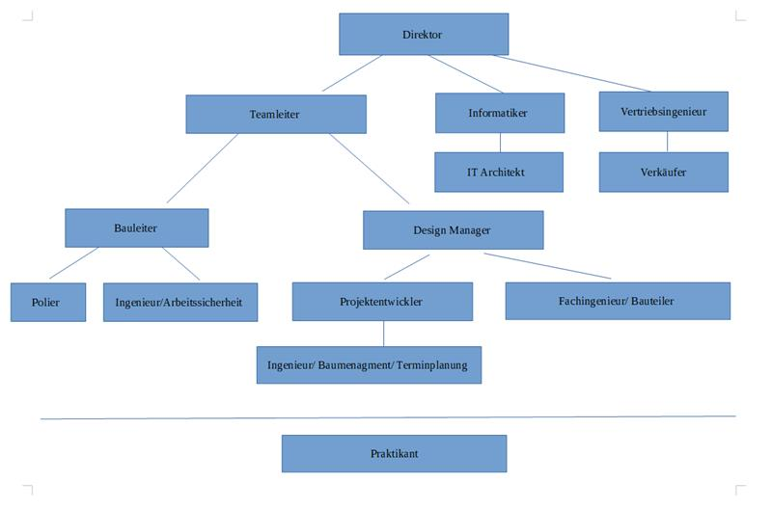

|  |  |
| --- | --- |
| Die Stelle | Die Aufgaben |
| Direktor | * Das gesamte Unternehmen leiten. * entscheidet über das Schicksal des Unternehmens und die Richtung seiner Entwicklung. * Seine Stimme ist bei Sitzungen entscheidend. * er unterschreibt alles wie Andrew Duda. |
| Vertriebsingenieur | * Er passt das Angebot des Unternehmens an die Bedürfnisse des Kunden an. * Er beschäftigt sich mit der Umsetzung der Vertriebspolitik des Unternehmens auf verschiedenen Ebenen beschäftigen. * Ständig ihr Wissen über die Produkte, die sie verkaufen, erweitern * Täglich analysiert die Marktforschung die Kundenbedürfnisse. Sie recherchieren und erstellen für sie kommerzielle Angebote und Kaufverträge. |
| Einkäufer | * Verantwortlich für die operativen und strategischen Einkaufsprozesse unserer Projekte * Führung von Vergabeverhandlungen sowie die Vorbereitung und Durchführung von Vertrags- und Preisverhandlungen mit Nachunternehmern |
| Informatiker | * Aufbau, Weiterentwicklung und Pflege von Datenbanken * Testen und Analysieren neuen Technologien |
| IT Architekt | * Konzeption von Software-Architekturen und deren Umsetzung von Anwendungen für die Bauindustrie * Erstellung und Dokumentation leistungsfähiger und effiziente Architekturen für cloudbasierte Software-Lösungen und identifizieren und Bewertung neuer relevanter Technologien |
| Teamleiter | * Sicherstellung von Qualität und Terminen * Organisation, Koordination und Überwachung der Bauleistungen * Auswahl des Planungsteams sowie vollumfängliche Betreuung der Baudurchführung bis hin zur Übergabe des Projektes an den Bauherrn |
| Bauleiter | * Vorbereitung und Durchführung der Abnehmen * Verantwortung für die technische, wirtschaftliche, qualitative, terminliche, organisatorische und vertragskonforme Abwicklung von Bauprojekten im Hochbau * Überwachung, Steuerung und Abnahme von Nachunternehmerleistungen |
| Ingenieur/Arbeitssicherheit | * Arbeitssicherheitstechnische Betreuung und Kontrolle von anspruchsvollen Hochbau- und Infrastrukturprojekte. * Kommunikation mit den zuständigen Fachbehörden und Mitarbeit in Gremien, Fachausschüssen und Expertenkreisen |
| Polier | * Polier ist verantwortlich für die Überwachung der Arbeit, die von einer Brigade von Arbeitern ausgeführt wird. * weist den einzelnen Mitarbeitern Aufgaben zu, kontrolliert aber auch die Art und Weise, wie sie ausgeführt werden, unter Berücksichtigung von Gesundheits- und Sicherheitsvorschriften. |
| Design Manager | * Führung der Planungsteams aus den Bereichen Tragwerksplanung, Ingenieurbau, Infrastruktur sowie Architektur * Steuerung der Schnittstellen aller am Planungs- und Bauprozess Beteiligten |
| Projektentwickler | * Verhandlung mit Auftraggebern, Behörden, Partnern, Planungsbeteiligten und Nachunternehmern. * Koordination und Steuerung der notwendigen kaufmännischen, technischen und rechtlichen Leistungen von internen und externen Projektbeteiligten |
| Fachingenieur/ Bauteiler | * Ansprechperson für ihre Kunden. * Begleitung komplexer Projekte von der Planung bis zur Fertigstellung. |
| Ingenieur/ Elektrotechnik | * Kostenschätzungen und Kostenberechnungen * Vergabe von Planungsleistungen und die Steuerung und Überwachung des Planungsprozesses |
| Ingenieur/ Baumenagment/ Terminplanung | * Mitwirkung bei der Angebotsbearbeitung und Arbeitsvorbereitung * Erstellung von ganzheitlichen Terminplänen und Logistikkonzepte für Hochbau-, Industriebau- und Infrastrukturprojekte sowie deren Nachbereitung |
| Praktikant | * Anderen Mitarbeitern bei ihren täglichen Aktivitäten helfen * An verschiedenen Projekten teilnehmen, um Erfahrungen zu sammeln |